СБОРНЫЙ МОРСКОЙ ТУР
ЧУДЕСА ЧЕРНОМОРСКОГО ПОБЕРЕЖЬЯ
Гарантированные заезды по субботам: 09.06 – 16.06; 23.06 – 30.06; 07.07 – 14.07; 21.07 – 28.07; 04.08 - 11.08; 18.08 –25.08; 01.09-08.09; 15.09 –22.09; 29.09 – 06.10; 13.10 - 20.10;
Маршрут: Батуми – Кутаиси – Каньон Мартвили - Трабзон (Турция) –– Горная Аджария - Батуми
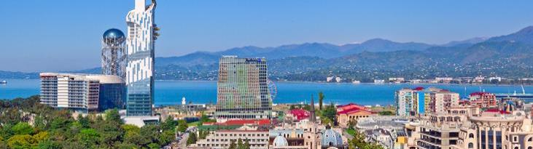
Аджария является красивейшим регионом Грузии.
Это чудо, расположенное на побережье, в котором органично сочетаются завораживающие горные и морские пейзажи.
Особенность Аджарии - непосредственная близость моря и гор, которая притягивает многочисленные толпы туристов со всех стран мира.
Вдоль Черноморского побережья расположены красивейшие морские курорты и курортные места: Батуми, Кобулети, Чакви, Зелёный мыс, Махинджаури, Гонио, Квариати и Сарпи. А также Уреки и Григолети - магнитные лечебные пески.
суббота. Прибытие в райский уголок Аджарии – Батуми, трансфер и размещение в отеле.
Свободный день.
Ночь в отеле Батуми.
воскресенье. Завтрак в отеле.
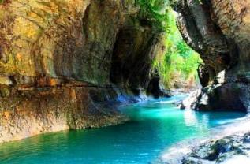
Свободный день для самостоятельного отдыха на море или факультативная экскурсия в :
Каньон Мартвили.
Продолжительность экскурсии весь день.
Монастырский комплекс Мартвили (Чкондиди) был построен в первой половине VII века на месте страдания древних мучеников. Использовался как царская усыпальница для князей Самегрело. Название происходит от мегрельского слова "чкони" - дуб. То есть, это "Большой дуб" - Чкони-Диди. Монастырь на протяжении многих веков являлся религиозно-просветительским центром. Главный собор назван «Блаженны Девственные» , а к северу от собора находится миниатюрная каменная церковь, которая называется собор Святого Рождества. Главный собор имени Богоматери был разрушен во время турецко-арабского нашествия. В Х веке царь абхазов Георгий II реконструировал комплекс, перенес туда мощи святых и основал мартвильскую епархию.
Каньон Мартвили. Разве нужно описывать то, что нужно увидеть своими глазами? Умопомрачительные ущелья глубиной достигающие 40 метров, общая протяженность каньона около километра, 7 метровый мощнейший водопад, огромные лианы и скалы, покрытые многовековыми мхами. Это зрелище захватывает дух, и Вы обязательно должны там побывать!!!
Ночь в отеле Батуми.

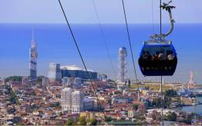
понедельник. Завтрак в отеле. Свободный день, для отдыха на море.
Вечерняя пешая экскурсия по Батуми. Сбор группы в назначенном гидом месте. (включена в стоимость)
Прогулка по Пионерскому парку в центре Батуми. Здесь нас ждет отреставрированный дельфинарий, где мы сможем насладиться шоу – представлением с дельфинами.

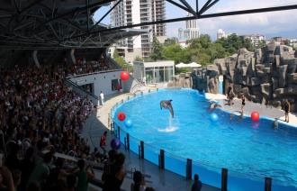
После массы полученных позитивных впечатлений, мы отправимся на прогулку по знаменитой центральной улице Руставели, и, дойдя до нового бульвара, желающие смогут прокатиться на чертовом колесе, полюбовавшись прелестями Аджарии с высоты птичьего полета (при плохих погодных условиях, колесо не работает, входные билеты приобретаются на месте самостоятельно или с помощью гида). Далее мы еще немного прогуляемся в сторону Батумского мор вокзала, где прокатимся на подъемнике, откуда нам откроется невероятно красивый панорамный вид Батуми как на ладони. Не забудьте взять фотоаппараты фотоссесия неизбежна.

Далее свободный вечер.
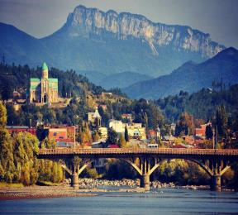
Ночь в отеле.
вторник. Завтрак в гостинице.

Экскурсия в Кутаиси (включена в стоимость) - центр Имеретинского региона, второй по величине и значению город в Грузии.

Красивейший город Кутаиси – центр Имеретинского региона, второй по величине и значению город в Грузии. Здесь мы посетим много чего очень интересного и неповторимого. Увидим храм Баграти, который основан в правлении Баграта 3-его, как главный собор его царства и освящен в честь Успения Богородицы в 1003 г.

Мужской монастырь Моцамета, славится древним поверьем - монастырь исполнения желаний, далее мужской монастырь и академию Гелати, основанную великим грузинским царем Давидом IV – Строителем.

Гелати - центр духовной и научной жизни средневековья, усыпальница грузинских царей.

Посетим заповедник «Сатаплия» (сталактитовые и сталагмитовые образования, следы динозавров, площадка со стеклянным, прозрачным полом).

Возвращение в Батуми. Ночь в отеле.

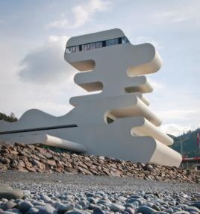
(!) Туристкам обязательно иметь косынки и накидки при посещении монастырей и храма, запрещены шорты и короткие юбки, открытые руки и плечи.
среда. Завтрак в гостинице.

Факультативно: Экскурсия в Трабзон (Trabzon) +шопинг.

Трабзон (Trabzon) - город на северо-востоке Турции, расположенный на берегу Чёрного моря. Основанный еще в VIII веке до н. э. Трапезунт (Трапезунд) до эпохи Александра был самой восточной греческой колонией Понта Эвксинского. При римлянах он становится столицей провинции Понтус. Трабзон стал османским городом сразу после Константинополя-Стамбула в середине 15 века. Взял его также как и Стамбул, султан Мехмет Второй, но в 1461 году. Город многие века назывался Трапезундом, что по-гречески означает стол, трапеза.

Такой формы якобы была гора, на которой основали здесь город греческие поселенцы из Синопа в 750 году до н.э., по этому поводу здесь была сооружена крепость, которая со временем достраивалась и заняла, в конце концов, большую территорию. Остатки крепостных стен в неплохом состоянии сохранились до сих пор.

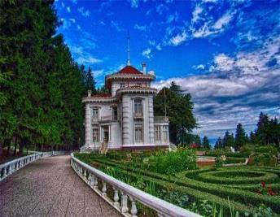
Самый важный и значительный монастырь, лучше всего сохранившийся до наших дней, венчает вершину почти трехсотметровой скалы над долиной Алтындере. Согласно преданию, горный монастырь Панагия-Сумела ("Пресвятой Богородицы") был основан в 386 году монахами Варнавой и Софронием, прибывшими из Афин с чудотворным образом Богородицы, написанным самим евангелистом Лукой. Уже в VI столетии вокруг пещеры с образом вырос крупный монастырь, хотя большинство сохранившихся до наших дней сооружений датируются XIII-XIV веками. Слава монастыря, в котором короновались цари Трапезундского, царства была велика. Султан Селим (XVI в.) и все последующие правители Османской империи подтвердили привилегии монастыря, и он счастливо просуществовал до 1923 года, когда жизнь в монастыре оборвалась, сокровища были вывезены в Грецию, а его пятиэтажный комплекс подвергся разграблению. С 1996 года в Сумеле проводится тщательная реконструкция, и монастырь превратился в одну из главных достопримечательностей Трабзона.

Сердцем города считается площадь Мейдан Паркы. Во время прогулки Вы посетите район улицы Uzun Sokak. На ней расположено множество торговых рядов, где можно приобрести
сувениры и другие, полезные и нужные вам товары.

Позднее прибытие в Батуми. Ночь в отеле Батуми.
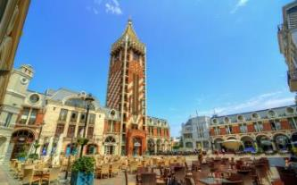
четверг. Завтрак в отеле. Свободное время для отдыха на море.
19:00 Пешая экскурсия по Батуми. (включена в стоимость)

Батуми – изумительно красивый город. Ознакомление с уникальной Батумской архитектурой, прогулка по культурно-историческим улицам города.

Мы посетим Приморский Бульвар, который тянется вдоль всей береговой линии, и считается одним из самых длинных и красивых бульваров Мира.
Посещение Батумской Григорианской церкви, собора Святого Николая, посещение Батумской Пиацы - площадь Европы, которая по красоте не уступает римским пиацам.
Так же посещаем мечеть «Орта Джаме», памятник Нептуна, Батумский драматический театр, и знаменитые Астрономические часы на золотой Башне.
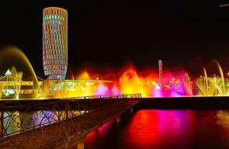
Побываем на площади Аргонавтов со статуей Медеи. Это место связано с мифом об аргонавтах и легенде, о Золотом руне.
21:00-22:00 мы отправимся на лазерное шоу - танцующие фонтаны, Вас удивит это невероятное шоу, завезенных специально из Франции, светомузыкальных фонтанов.
Изюминкой вечера будет созерцания одной из самых уникальных и смелых задумок – Статуи Батумской Любви. Трогательную легенду, достойную пера Шекспира, связанную с этой статуей, Вы услышите на месте.
Свободное время. Ночь в отеле.
пятница. Завтрак в отеле. Свободное время для отдыха на море.
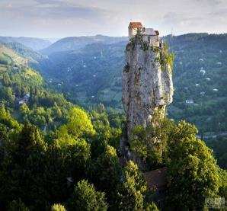
Вечерняя(или дневная) экскурсия: Ботанический сад и Горная Аджария.
Первое, что мы сегодня посетим из красот Аджарии – это Ботанический сад, который основан в 1912 году.
Батумский Ботанический сад не имеет аналогов в мире, так как здесь сосуществуют совершенно различные климатические и ландшафтные зоны. Это воистину дивный оазис на всем побережье Черного моря, излюбленное место отдыхающих.
Далее мы отправимся на увлекательную экскурсию в горную Аджарию.
Горная Аджария – самая живописная, и признано самая удивительная область Грузии. Здесь друг друга сменяют равнинные пейзажи, горные хребты, бережно одетые в зеленую листву, и изумительные водопады. Вы увидите самую длинную реку Аджарии – Аджарисцкали, средневековый арочный мост, Махунцети, построенный в XI веке из валунов вулканической породы и горный водопад Махунцети с кристально чистой водой и высотой чуть более двадцати метров.
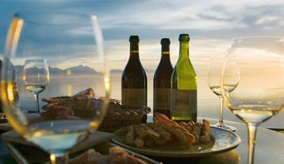
Факультативно: После экскурсии, мы предлагаем невероятно вкусный ужин (или обед) в горах в национальном ресторане «Ninias bagi», где Вы насладитесь вкуснейшей Аджарской кухней и самыми особенными в этом регионе хинкали, так как только здесь их готовят по старинному рецепту. Так же здесь у Вас будет возможность продегустировать вкуснейшие Аджарские вина и чачу, а при желании, можете сами попытаться выловить живую форель, которую Вам сразу же приготовят и подадут на стол. Более того, у Вас будет возможность посмотреть весь процесс приготовления блюд, для Вашего стола: жарка шашлыка, выпечка хлеба в тоне и приготовление хинкали (по старинному рецепту).
Трансфер в отель. Ночь в отеле Батуми.
суббота. Завтрак в гостинице.
Трансфер в аэропорт. Завершение обслуживания. Счастливое возвращение домой.

Стоимость тура указана на 1 чел в номере, в USD!!!
Проживание в Батуми | 09.06 - 16.06  23.06 - 30.06  29.09 – 06.10 | 07.07 - 14.07 21.07 – 28.07 | 04.08 - 11.08 18.08 - 25.08 | 01.09 - 08.09  15.09 - 22.09
3*** :  «Элио Инн», «Сити стар», «Престиж палас», «Вентура», «Ирисе» | дабл 390 $  сингл 599 $  трипл 380 $ | дабл 390 $  сингл 630 $  трипл 380 $ | дабл 390 $  сингл 630 $  трипл 380 $ | дабл 390 $  сингл 630 $  трипл 380 $
4****:  Батуми: «Эра палас», «Брайтон», «Аиси» , «Алик» , «Санапиро» | дабл 525 $  сингл 785 $  трипл 460 $ | дабл 555 $  сингл 840 $  трипл 475 $ | дабл 555 $  сингл 840 $  трипл 475 $ | дабл 555 $  сингл 840 $  трипл 475 $
4****+:  Батуми: «Адмирал», «Пиаца бутик», «Пиаца фор коллор», «Танжерин» апарт, «О.Галогре» | дабл 555 $  сингл 915 $  трипл 535 $ | дабл 630 $  сингл 1105 $  трипл 590 $ | дабл 630 $  сингл 1105 $  трипл 590 $ | дабл 630 $  сингл 1105 $  трипл 590 $
5*****:  Батуми: «Виндхам», «Эйфория» | дабл 740 $  сингл 1230 $  трипл 660 $ | дабл 850 $  сингл 1355 $  трипл 715 $ | дабл 855 $  сингл 1355 $  трипл 715 $ | дабл 740 $  сингл 1230 $  трипл 660 $

В стоимость тура входит:
- Групповые трансферы в\из аэропорта под все авиа рейсы
- Весь трансфер во время тура
- Все указанные в туре экскурсии (Батуми, вечерний Батуми, Горная Аджария, Кутаиси)
- Обслуживание квалифицированного гида
- Проживание в выбранном Вами отеле на базе завтраков - 7 ночей
- Все входные билеты (кроме Чертового колеса)
- Подъемник в Батуми
- Вход в Ботанический Сад
- Шоу дельфинов
- Страховка

В стоимость тура не входит:
- Карманные расходы
- Чаевые гидам и водителям

*Экскурсия по вечернему Батуми возможна только при хороших погодных условиях!!!
Опциональные туры за человека в свободный день:
Экскурсия в Трабзон (Турция) + шопинг: 60 - 80долл нетто 1 чел.
Экскурсия в Каньон Мартвили: 45долл нетто 1 чел.
Цены включают:
- Транспорт
- Услуги профессионального русскоговорящего гида

СЕРДЦЕ АДЖАРИИ ЖДЕТ ВАС

